**YETAKCHI MAMLAKATLAR TAJRIBASI ASOSIDA OʻZBEKISTON MAKTABLARIDA MOLIYAVIY SAVODXONLIK OSHIRISH**

Bugungi global iqtisodiyotda moliyaviy savodxonlik jamiyatning har bir aʼzosi uchun muhim hisoblanadi. Moliya va iqtisodiyotga oid bilimlarning yetishmasligi koʻplab mamlakatlarda aholining moliyaviy barqarorligini xavf ostiga qoʻyadi. Shuning uchun ham maktablarda moliyaviy savodxonlik darajasini oshirish dolzarb masalalardan biri sifatida yuzaga chiqmoqda. Yetakchi mamlakatlar tajribasi bu borada Oʻzbekiston uchun qiymatli namuna boʻlishi mumkin.

AQSh, Kanada, Buyuk Britaniya, Singapur, Yaponiya, Finlandiya va Rossiya kabi yetakchi mamlakatlar oʻz maktab tizimlarida moliyaviy savodxonlikni oʻquv dasturlariga kiritib, yosh avlodni moliyaviy bilimlar bilan qurollantirishni oʻz oldilariga maqsad qilib qoʻyishgan. Masalan, AQSh va Kanadada moliyaviy savodxonlik boʻyicha dasturlar boshlangʻich maktabdan boshlab kiritilgan boʻlib, oʻquvchilarni pul bilan bogʻliq asosiy tushunchalar bilan tanishtiradi. Buyuk Britaniyada esa bu boradagi dasturlar aniqroq va chuqurroq boʻlib, moliyaviy rejalashtirish, budjet tuzish, investitsiya qilish kabi koʻnikmalarni oʻrgatishga yoʻnaltirilgan. Yetakchi mamlakatlar tajribasi shuni koʻrsatadiki, moliyaviy savodxonlikni oshirish uchun faqatgina oʻquv dasturlarini kiritish yetarli emas. Buning uchun maxsus tayyorlangan oʻqituvchilar, interaktiv oʻquv materiallari va real hayotiy misollar asosida tuzilgan darslar zarur. Masalan, Singapur, Kanada, Yaponiya, Finlandiya kabi davlatlarda moliyaviy savodxonlikni oshirish uchun raqamli vositalar va oʻyinlar keng qoʻllaniladi, bu esa oʻquvchilarni yanada qiziqtiradi va bilimlarni yaxshiroq oʻzlashtirishga yordam beradi.

Oʻzbekistonda moliyaviy savodxonlikni oshirish masalasi hali yangi boʻlsa-da, bu yoʻnalishda qator muhim qadamlar qoʻyilmoqda. Lekin bu jarayonni yanada samarali amalga oshirish uchun yetakchi mamlakatlar tajribasidan foydalanish foydali boʻladi. Oʻzbekiston maktablarida moliyaviy savodxonlikni oshirish, aholi orasida iqtisodiy barqarorlik va farovonlikni taʼminlashda muhim qadamdir. Bunda yetakchi mamlakatlar tajribasi asosida oʻquv dasturlarini ishlab chiqish, oʻqituvchilarni tayyorlash va innovatsion yondashuvlarni qoʻllash orqali muvaffaqiyatga erishish mumkin.

Soʻngi yillarda Oʻzbekistonda aholining moliyaviy savodxonligini oshirish davlat siyosati darajasida qaralmayotgan boʻlsa-da, yirik moliyaviy institutlar tomonidan aholida eʼtibor qaratilmoqda. Xususan, Markaziy Bank tasarrufida 2021-yilda “Moliyaviy savodxonlik va ommaboplikni oshirish departamenti” ochilgan boʻlib, departamentning asosiy vazifalaridan biri turli yosh guruhlari uchun zamonaviy oʻquv materiallarini tayyorlash va sinovdan oʻtkazish, shuningdek, Markaziy bankning moliyaviy savodxonlik boʻyicha axborot-taʼlim resursini ishlab chiqish va yuritib borish[1] hisoblanadi. Mazkur departament aholining moliyaviy savodxonligini oshirish loyihasi doirasida.uz web saytini ishga tushirgan. Lekin bu sayt asosan yoshi katta kontingent uchun moʻljallangan boʻlib, maktab yoshidagilar uchun moslashtirilmagan.

Loyihamizning asosiy maqsadlarida biri yetakchi xorijiy mamlakatlar tajribasini oʻrgangan holda maktab yoshidagilar uchun moliyaviy savodxonlik taʼlimini turli interaktiv usullar orqali berishga moʻljallangan web sayt yaratish hisoblanadi. Ushbu web saytda barcha maktab yoshidagilar uchun moʻljallangan 10 dan ortiq oʻyinlar joylanadi. Bu oʻyinlarni oʻquvchilar dars jarayonida oʻqituvchi bilan darsdan tashqari vaqtlarda esa mustaqil oʻynab, moliyaviy bilim darajasi oshirishi mumkin.

Tadqiqotning oldingi qismida moliyaviy savodxonlik taʼlimini berishda bir nechta xorijiy mamlakatlar tajribasi oʻrgangan edik. Mazkur qismda oʻrganilgan xorijiy tajribalardan yuqori samaraga erishish mumkin boʻlgan eng maqbul tomonlarini olib Oʻzbekistondagi boshlangʻich va oʻrta maktablarida moliyaviy taʼlim berish jarayonida qoʻllash imkoniyatlarini oʻrganamiz.

*Kanada*

Kanada aholisining moliyaviy savodxonlik darajasi boʻyicha yetakchi oʻrinlarda turishining asosiy sabablaridan biri maktablarda moliyaviy taʼlim umumiy taʼlim jarayoning bir qismi sifatida maktab taʼlimining barcha bosqichlarida uzluksiz oʻqitilishidadir.

Kanadaning moliyaviy isteʼmolchilar agentligi (Financial Consumer Agency of Canada, FCAC) mamlakatdagi moliyaviy mahsulotlar va xizmatlar isteʼmolchilarining huquq va manfaatlarini himoya qilish uchun javobgar boʻlgan asosiy tashkilot boʻlib, aholining moliyaviy savodxonligini oshirish tashkilotning asosiy vazifalaridan biri hisoblanadi. Agentlik nafaqat katta yoshdagi aholini balki kichik yoshdagi aholini ham moliyaviy taʼlimini oshirishga katta eʼtibor beradi. Bunda, agentlik federal hududlarida taʼlimga masʼul boʻlgan tashkilotlar bilan birgalikda moliyaviy taʼlimni maktab dasturlariga integratsiya qilishni taʼminlaydi. Bu moliyaviy taʼlimning erta yoshdan boshlab rasmiy taʼlim jarayonining bir qismi boʻlishini taʼminlaydi. Shuningdek, taʼlim jarayonining samaradorligini taʼminlash uchun oʻqituvchilarni bilim darajasi oshirib boriladi. Ularga moliyaviy savodxonlikni samarali oʻrgatish uchun zarur treninglar va resurslar bilan taʼminlash muntazam ravishda taʼminlab turiladi.

Bundan tashqari, maktab yoshidagi bolalar uchun maxsus moʻljallangan dasturlar va amaliy seminar-treninglar tashkil etiladi. Darsda va darslardan boʻsh vaqtlari oʻquvchilar foydalanishi mumkin boʻlgan koʻplab interaktiv vositalar agentlik tomonidan yaratilgan boʻlib, ulardan mobil ilovalar va web saytlar orqali online foydalanish imkoniyati ham yaratilgan. Agentlik bu ilovalar va web saytlardagi oʻquv kontentlarini bazasini doimo kengaytirib yangilab boradi. Bu mamlakat boʻylab yoshlarning moliyaviy savodxonlik taʼlimini olishda teng va keng imkoniyatlar berilganligining yaqqol isbotidir.

Kanada Innovatsiyalar, fan va iqtisodiy rivojlanish vazirligi (Innovation, Science and Economic Development Canada) mamlakatda taʼlimning barcha shakliga masʼul yagona vazirlik hisoblanadi. Maktab oʻquvchilariga moliyaviy taʼlimni mamlakat boʻylab koordinatsiyasini vazirlik zimmasida. Vazirlikning asosiy maqsadi moliyaviy savodxonlik mavzularini turli taʼlim darajalaridagi maktab oʻquv dasturlariga kiritish hisoblanib, moliyaviy taʼlim mavzularni matematika, ijtimoiy fanlar va hatto tibbiyot kabi fanlarga integratsiyalashgan holda, ISED maktab oʻquvchilariga erta yoshdan boshlab moliyaviy tushunchalar haqida yaxlit tushuncha berish hisoblanadi. Kanada taʼlim tizimida pedagoglarni malakasini oshirish, interaktiv taʼlim resurslari bilan taʼminlash taʼlim jarayonining muhim tarkibiy qismi boʻlib, bular oʻquvchilarni moliyaviy savodxonlik taʼlimida amaliy koʻnikmalarni oshirish, tanqidiy fikrlashni ragʻbatlantirish va bir umrlik moliyaviy masʼuliyatni rivojlantirishda muhim ahamiyat kasb etadi va bu vazifalarni asosiy qismi vazirlik tashabbusi bilan amalga oshiriladi.

Kanadada moliyaviy savodxonlik taʼlimi boʻyicha interfaol oʻquv vositalari maktab yoshidagi bolalarni qiziqarli va amaliy tarzda jalb etishga qaratilgan boʻlib, ularga murakkab moliyaviy tushunchalarni osonroq tushunishga yordam beradi. Oʻqituvchilar dars jarayonida berilayotgan taʼlimning taʼsirchanligini oshirish uchun turli xil interaktiv taʼlim vositalaridan: online va offline oʻyinlar, viktoriyalar, mobil ilovalar, turli web-saytlar, videolar, soʻrovnomalar, moliyaviy masalalar toʻplami va boshqa instrumentlardan fan va mavzu doirasida faol foydalanadi.

Kanadada maktab oʻquvchilarning moliyaviy savodxonligini oshirish uchun federal hukumatdagi masʼul vazirlik va tashkilotlar, shuningdek, moliyaviy institutlar tomonidan koʻplab online plaformalar (web-saytlar) va mobil ilovalar yaratilgan boʻlib barcha foydalanuvchilar uchun juda qulay shaklda ishlab chiqilgan. Quyida mobil oʻyinlarni eng ommabop hisoblanadi;

1. **Moliyaviy fudbol (Financial Football**) (iOS, Android va Windows) — Visa kompaniyasi tomidan ishlab chiqilgan boʻlib, butun Shimoliy Amerika mamlakatlarida yoshlar tomonidan koʻp oʻynaladigan oʻyin hisoblanadi. Mobil oʻyin ishtirokchilarni yoshiga qarab 3 guruhdan birini tanlashi mumkin. 1-guruh 11-14 yosh, 2-guruh, 14-18 yosh va 3-guruh 18 yoshdan kattalar uchun moʻljallangan. Oʻyin ishtirokchilari yoshiga qarab 1-, 2- yoki 3-guruhni tanlaydi. Har bir guruhdagi oʻyinlar 5, 10, 20 va 30 daqiqa davomida oʻynashga moʻljallangan boʻlib, oʻyin ishtirokchisi oʻz xohishiga koʻra oʻyinni necha daqiqa davom etishini oʻzi mustaqil tanlashi mumkin. Keyingi bosqichda siz oʻzingiz sevgan futbol jamoasini va unga raqib jamoani tashlaysiz. Jamoalarni tanlaganingizdan soʻng oʻyin boshlanadi. Oʻyinda savollar budjet tuzish, moliyaviy institutlar, jamgʻarma va qarz guruhlari (bu yosh guruhi boʻyicha farq qilishi mumkin) boʻyicha tuzilgan boʻlib savollarni qiyinlik darajasiga qarab oson, oʻrtacha va qiyin savollar guruhiga ajratilgan. Savollarga toʻgʻri javob bersangiz yashil rang, notoʻgʻri javob bersangiz qizil rang bilan koʻrsatiladi. Har bir toʻgʻri javob uchun siz tanlagan jamoangiz maydonda siz tanlagan taktika boʻyicha yaxshiroq harakatlanadi va gʻalaba qozonadi va aksincha.

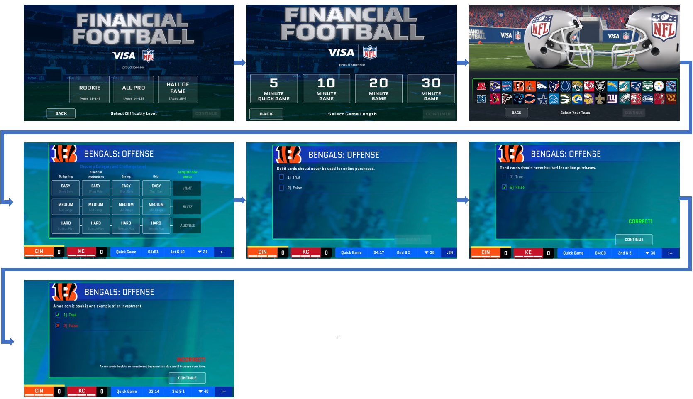

**1-rasm. Moliyaviy futbol mobil oʻyini bosqichlari[2]**

Moliyaviy futbol oʻyini budjet tuzish, qarzlarni boshqarish, moliyaviy qarorlar qabul qilish, jamgʻarma kabi mavzularni qamrab oladi. Bu oʻyinni bir yoki ikki kishi boʻlib ham oʻynash mumkin.

1. **Cash Puzzler (Pul topishmoqlar oʻyini) –** 3 yoshdan 6 yoshgacha boʻlgan bolalarga moʻljallangan oʻyin boʻlib, bolalarga mamlakat kupyura tanib olishga va ularning qiymatini tushunishga yordam beradi. Oʻyinda kupyuralar mazayka shaklida berilgan boʻlib, bolalar ularni yaxlit pul shakliga kelguncha yigʻishadi.
2. **Money Magic (Pul sehri) –** interaktiv moliyaviy savodxonlik oʻyini boʻlib,maktab oʻquvchilariga pulni boshqarish, investitsiya kiritish, shaxsiy va oila budjetini tuzish kabi moliyaviy masalalarni qiziqarli va amaliy tarzda oʻrgatishga moʻljallangan. Oʻyindagi koʻplab masalalar real hayotdan olingan boʻlib, ishtirokchilarga oʻziga xos qiyinchilik ham tugʻdirishi mumkin, lekin toʻgʻri qarorlarni qabul qilinishi qoʻshimcha imkoniyatlarni ham taqdim etadi. Bu oʻquvchilarda hayotiy muhim moliyaviy qarorlarni qabul qilish koʻnikmalarini shakllantirishga yordam beradi.

Shuningdek, STAX, Hit the Road: A Financial Adventure, **Payback,** Spent, GoHenry kabi mobil oʻyinlar ham juda mashhur oʻyinlar hisoblanadi. Bularni orasida baʼzilar real hayotdagi moliyaviy jarayonlarni simulyatsiya qilib ishtirokchilarni ijodiy va tanqidiy fikrlash qobiliyatini ham rivojlantirishga koʻmaklashadi. Bu oʻyinlarni oʻquvchilar uyida ota-onalari bilan birgalikda ham oʻynashi mumkin.

Yuqoridagilardan tashqari, [www.practicalmoneyskills.com](http://www.practicalmoneyskills.com) web-saytida oʻquvchining yoshi va qobiliyatiga qarab iOS va Android tizimida mavjud boʻlgan koʻplab mobil ilovalarni taqdim etilgan.

Albatta, mobil oʻyinlar koʻproq darslardan boʻsh vaqtlari foydalanish uchun moʻljallangan. Mobil ilovalardan tashqari, oʻqituvchilar dars jarayonida foydalanish uchun moʻljallangan koʻplab oʻyinlar, oʻyinlarni qanday oʻynash boʻyicha yoʻriqnoma, video qoʻllanma va tayyor tarqatma materiallarni oʻzida mujassamlashtirgan koʻplab web-saytlar ham mavjud. Bu web-saytlarning asosiy mualliflari yuqorida taʼkidlab oʻtganimizdek, taʼlimga masʼul federal muassasalar va turli moliya institutlari hisoblanadi. Shunday web-saytlardan biri [www.econedlink.org](http://www.econedlink.org) sayti hisoblanadi. Bu web-sayt oʻqituvchilar uchun yuqori sifatli dars rejalari, videolar, vebinarlar va dars jarayoni uchun zarur boʻlgan boshqa materiallarni taqdim etuvchi platforma hisoblanadi. Bu web-saytning eng asosiy qulayligi va boshqa shu vazifani bajaradigan saytlardan farqi barcha resurslar nafaqat oʻqituvchilar uchun balki oʻquvchilar va ularning ota-onalari foydalanishi uchun ham moʻljallangan. Web-saytdagi mavzular barcha ijtimoiy-iqtisodiy masalalarni qamrab oladi va oʻquv va oʻyin materiallari nafaqat maktabdagi barcha sinflar uchun balki kollejda tahsil olayotganlar uchun ham moʻljallangan.

Ushbu web-saytdan Kanada maktab taʼlimini 3 ta bosqichi: 1-5, 6-8, 9-12 va kollejda taʼlim olayotgan oʻquvchilar uchun alohida tanlash mumkin. Shuningdek, resurslarni tanlanayotgan resursni turiga qarab fan, mavzu va boshqa koʻrsatgichlari boʻyicha ham tanlash imkoniyati mavjud. (2-rasmga qarang).

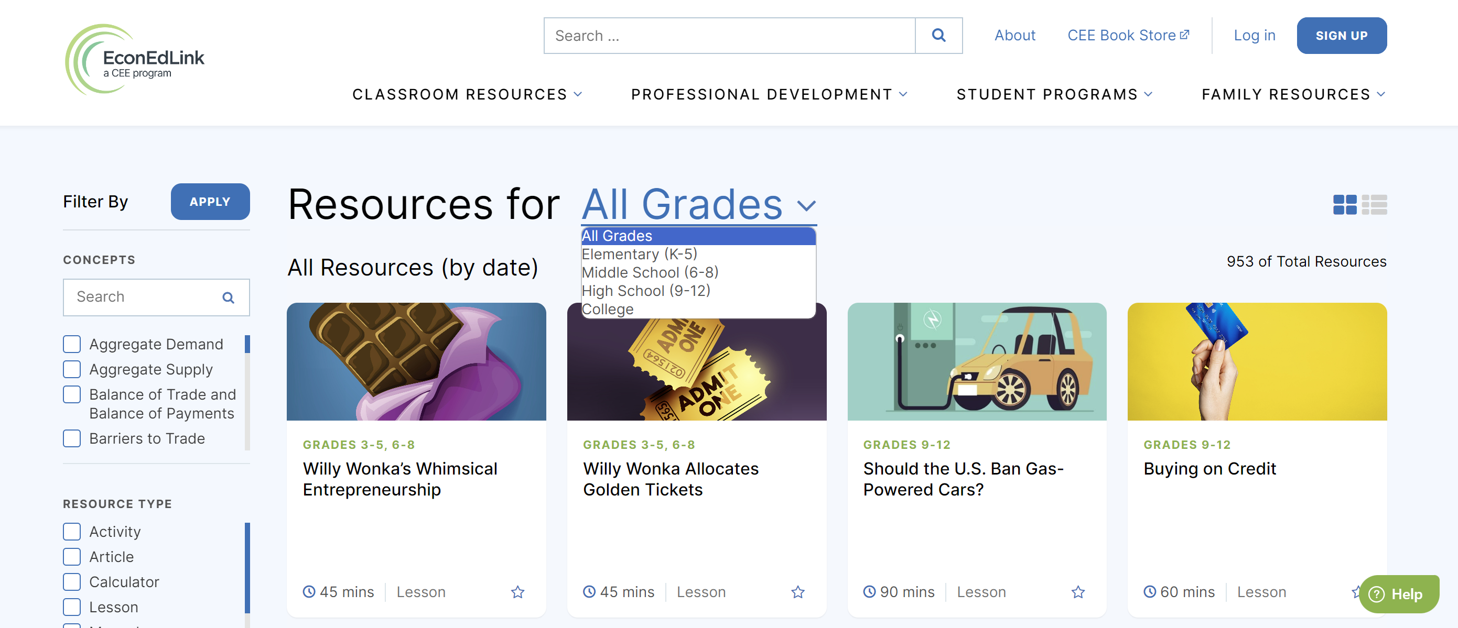

**2-rasm. Maktab oʻquvchilari uchun moʻljallangan moliyaviy taʼlim sayti.**

[www.bankofcanadamuseum.ca](http://www.bankofcanadamuseum.ca) sayti ham maktab oʻquvchilarining taʼlim olishi uchun moʻljallangan plotforma boʻlib, unda nafaqat moliyaviy balki boshqa fanlardan ham bilim darajasini yuksaltirishi mumkin.

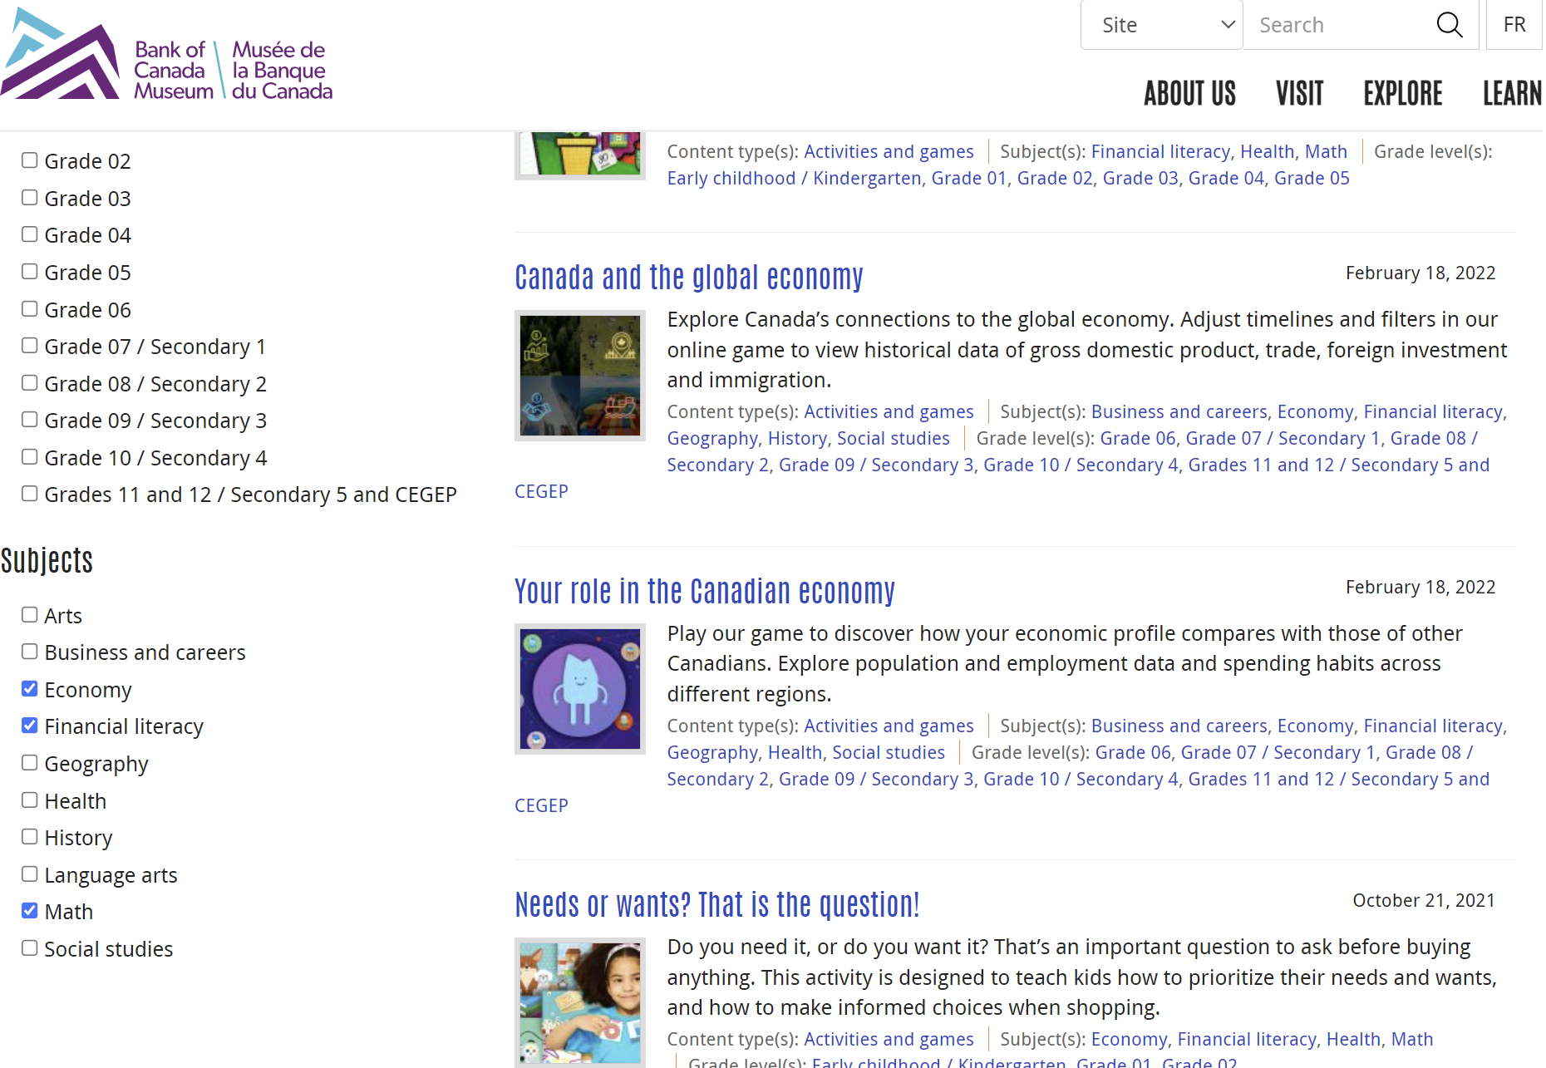

**4-rasm. Maktab oʻquvchilarining qoʻshimcha taʼlim olishi uchun moʻljallangan sayt.**

Bunda oʻquvchi nechanchi sinfda oʻqiyotganligiga qarab qaysi fan zarur boʻlsa, darslardan boʻsh vaqti yoki ota-onasini koʻmagi bilan berilgan saytda berilgan vazifalarni mustaqil oʻzlashtirishi mumkin.

Tadqiqotning oldingi qismida ham aytganimizdek, Kanadadagi barcha federal hududlarda ham moliyaviy taʼlim darslariga alohida dars soatlari ajratilmaydi. Bunday shtatlarda moliyaviy savodxonlik taʼlimi shtat taʼlimiga mʼ’sul tashkilotlar va mahalliy moliya institutlar bilan birgalikda turli xil kurslar, vebinarlar, treninglar, davra suhbatlari, video muloqotlar koʻrinishida oʻqitiladi. Eng asosiysi bunday tadbirlar muntazam oʻtkazib boriladi. Shuningdek, oʻquvchilar turli online kurslarni taklif etadigan koʻplab saytlar vositasida moliyaviy bilimlarini mustahkamlari mumkin.

Kanadada moliyaviy savodxonlik masalasiga juda jiddiy qaraladi. Buni isboti sifatida Kanadadagi taʼlimga mas’ul boʻlgan barcha mussasalar va barcha moliyaviy institutlar web-saytlarida barcha yoshdagilar uchun moliyaviy taʼlim kontentlarini mavjudligini keltirishimiz mumkin. Shuningdek, aholini moliyaviy savodxonlik darasi bilan shugʻullanuvchi alohida davlat tashkilotini (Kanadaning moliyaviy isteʼmolchilar agentligi) boshqa davlatlar tajribasida deyarli kuzatilmaydi.

*Yaponiya*

Yaponiyaning bugungi kundagi yuksak taraqqiyotining asosiy sababi bu shubhasiz taʼlim hisoblanadi. Yaponiyada moliyaviy savodxonlik taʼlimi milliy darajada tashkil etilgan boʻlib, bu davlatning iqtisodiy barqarorligi va rivojlanishiga muhim hissa qoʻshmoqda. Yaponiyada bu jarayon boshidan oxirigacha oʻziga xos yondashuvlar va metodologiyalardan foydalanish orqali amalga oshiriladi. Mamlakatda moliyaviy savodxonlik taʼlimi boshlangʻich maktablardan boshlab, maktab dasturlariga kiritilgan. Oʻquvchilar pul, jamgʻarma, budjet va boshqa moliyaviy tushunchalar batafsil tanishtiriladi. Bu jarayon turli interaktiv usullar, jumladan, oʻyinlar orqali amalga oshiriladi. Bu usul oʻquvchilarning qiziqishini oshirish va moliyaviy bilimlarni oʻzlashtirishda samaradorligini taʼminlashga xizmat qiladi.

Moliyaviy savodxonlik darslari boshqa fanlar bilan chuqur yoki qisman integratsiyalashgan holda oʻtkaziladi. Masalan, matematika darslarida foiz hisoblash, statistik koʻrsatkichlar va investitsiyalar haqida maʼlumotlar maqsadi moliyaviy taʼlim berishga qaratilmagan boshqa fanlarga qaraganda batafsilroq beriladi. Moliyaviy taʼlimda real hayotiy misollar va amaliy mashgʻulotlarga katta eʼtibor qaratiladi. Oʻquvchilar turli moliyaviy vaziyatlarni hal qilish, shaxsiy va oila budjeti tuzish va investitsiya qilish kabi fundamental amaliy vazifalarni bajaradi.

Yaponiyada moliyaviy savodxonlik taʼlimi boʻyicha oʻqituvchilar muntazam treninglardan oʻtishadi. Ushbu treninglar ularni zamonaviy metodologiyalar bilan tanishtiradi va interaktiv dars usullarini oʻzlashtirishga yordam beradi. Moliyaviy savodxonlikni oʻrgatishda oʻqituvchilar turli xil resurslardan foydalanadi, jumladan: moliyaviy savodxonlik boʻyicha maxsus ishlab chiqilgan mobil ilovalar va veb-saytlardan va oʻquv qoʻllanmalaridan faol ravishda foydalanadi.

|  |  |
| --- | --- |
|  | Range of services rush to fill gaps in Japan's after-school care market -  The Japan Times |

Loyihamizning oldingi bobida Yapon maktablarida moliyaviy savodxonlik ta’limi so’ngi bir necha yildan beri alohida e’tibor bilan o’qitilayotganligini qayt etib o’tilgan edi. Shuning uchun ham Yaponiyada Kanada kabi maktab o’qituvchilar uchun interaktiv o’yinlar, o’yin ssenariylari va o’yin uchun zarur o’quv materiallari o’zida mujassam etgan ko’plab web-saytlarni uchratish qiyin. Ammo, shunday bo’lsa-da, ko’plab moliya institutlari, davlat va nodavlat tashkilotlari saytlarida maktab yoshidagi bolalarni moliyaviy savodxonligini oshirishga qaratilgan o’quv materiallari, o’yinlar va matnli resurslar mavjud. Masalan, Yaponiyadagi Moliyaviy xizmatlar agentligi (Financial Services Agency), Moliyaviy xizmatlar axboroti markaziy kengashi (Central Council for Financial Services Information) kabi davlat tashkilotlari, Nomura Holdings kabi nodavlat moliya institutlarining web-saytlaridan moliyaviy taʼlim resurslarini topish mumkin. Ayniqsa, Nomura Holdings turli xil moliyaviy xizmatlar koʻrsatadigan xususiy moliya institutining barcha yoshdagilar, xususan bolalarga moʻljallangan moliyaviy taʼlim resurslarini muntazam ravishda oʻzining yapon va boshqa tillarda yuritiladigan bir nechta saytiga ([www.nomura.co.jp](http://www.nomura.co.jp), [www.nomuraholdings.com](http://www.nomuraholdings.com), [www.manabow.com](http://www.manabow.com)) joylashtirib boradi. Ushbu web-saytlar orqali oʻquvchilar iqtisodiy va moliyaviy savodxonlik taʼlimiga oid koʻplab oʻquv materiallaridan foydalanishi mumkin. Shuningdek, kompaniya maktab oʻquvchilar uchun ***Ijtimoiy tizim va pulning roli*** nomli darslik va shu nomdagi oʻquv qoʻllanma, boshlangʻich sinf oʻquvchilari uchun ***Iqtisodiyot sinfi*** nomli kitob va boshqa oʻquv matriallarini nashr etgan. Bundan tashqari, kompaniya maktab yoshlari oʻrtasida moliyaviy taʼlimni mamlakat darajasida qoʻllab quvvatlash uchun yoshlar oʻrtasida oʻtkaziladigan Nikkei Stock League tanloviga homiylik ham qiladi.

Yaponiyada maktablarida moliyaviy taʼlim Ijtimoiy taʼlim (Social Studies), Uy iqtisodiyoti, Matematika, Axloqiy iqtisodiyot (Moral Education), Biznes taʼlimi, Savdo fanlari doirasida oʻqitiladi. Shuningdek, Fuqarolik taʼlimi (Civics), IT texnologiyalari, Jismoniy tarbiya va salomatlik fanlariga ham oz boʻlsa-da integratsiya qilingan.

Moliyaviy taʼlim darslarini qiziqarligini taʼminlash uchun dars jarayonida Fond bozori oʻyini ([www.ssg.ne.jp](http://www.ssg.ne.jp) – online oʻynash imkoniyati mavjud), Challenge!! ([www.jsda.or.jp/manabu/jugyousien](http://www.jsda.or.jp/manabu/jugyousien) -ushbu web-saytda moliyaviy savodxonlikka oid koʻplab resurslar topish mumkin), Kinyukeizai Navi ([www.kinyu-navi.jp](http://www.kinyu-navi.jp)) va boshqa koʻplab interaktiv oʻyinlar oʻynatiladi.

*Finlandiya*

Finlandiyada maktab bosqichida tahsil olayotgan oʻquvchilarni moliyaviy savodxonlik boʻyicha bilimlarini oshirishda keng koʻlamli harakatlar amalga oshirib kelinmoqda. Buning asosiy sababi aholi orasida moliyaviy savodxonlikni oshirish orqali mamlakatning iqtisodiy rivojlanishiga erishishdan iborat. Bu maqsad sari Finlandiya hukumati aynan mamlakatda iqtisodiy komplekslarga masʼul tashkilotlar qoshida alohida moliyaviy savodxonlikni oshirish markazlarini ochgan. Finlandiya Banki qoshida maxsus markaz ochilgan.[3] Markazni asosiy vazifasi asosan keng jamoatchilik orasida moliyaviy savodxonlikni oshirish bilan birga, moliyaviy savodxonlik boʻyicha milliy strategiyani ishlab chiqish va uni amaliyotga integratsiya qilishdan iborat hisoblanadi. Bu markazni oldiga qoʻyilgan asosiy vazifa 2030-yilga kelib Finlandiya dunyodagi eng yaxshi moliyaviy savodxonlikka ega boʻlgan davlat boʻlishi uchun taʼlim tizimida moliyaviy savodxonlikni oʻquvchilar orasida kengroq yoyishdan iborat hisoblanadi. Buning uchun bugungi kunda har bir bosqichdagi oʻquvchilarini dars mashgʻulotlariga muayyan moliyaviy oʻyinlarni joriy qilib kelinmoqda. Aynan shu markaz Finlandiya taʼlimida moliyaviy bilimlarni egallash uchun metodik asos yaratish hamda fuqarolar oʻrtasida ham keng yoyishga ham xizmat qilib kelmoqda. Finlandiyada taʼlim uchun javobgar boʻlgan Finlandiya taʼlim va madaniyat vazirligi(Ministry of education and culture) ham rasmiy web-saytida moliyaviy savodxonlikni rivojlantirish uchun maxsus loyihalar ishlab chiqqan, bu ham bevosita Finlandiya maktablarida moliyaviy savodxonlikni rivojlantirishda yordam bermoqda.[4]

Finlandiya maktablaridagi taʼlim tizimini koʻplab mamlakatlar oʻzlari uchun na’muna sifatida olayotganlari ham Finlandiyada maktab taʼlimi har taraflama yuksalyotganlidan dalolat bermoqda. Aynan Finlandiya maktablaridagi taʼlimni oʻziga xos jihatlari shundaki, maktablardagi har bir sinf oʻquvchilarning sinflari, yoshlari, oʻrgatilayotgan fanlardan kelib chiqib, oʻquvchilarda moliyaviy savodxonlikni oshirishga doir “Moliyaviy savodxonlik markazi” tomonidan mexanizm ishlab chiqilgan. Bu mexanizmlar aynan markaz tomonidan maktablarda oʻquv dasturlarni aynan moliyaviy savodxonlikni oshirish boʻyicha xalqaro ekspertlar va mutaxassislar tomonidan berilgan tavsiyalardan kelib chiqqan holda ishlab chiqilgan.

Shunga alohida e’tibor berish kerakki, Finlandiyada moliyaviy savodxonlik alohida fan sifatida o‘rgatilmaydi, balki ma’lum Finlandiya ta’lim tizimiga xos bo‘lgan “Iqtisodiy bilimlar” modulining bir qismi sifatida o‘rgatiladi. Oʻquv dasturlarda aniq va ijtimoiy fanlar kesimida, fanlardagi mavzulardan kelib chiqqan holda, mavzu doirasida moliyaviy savodxonlik oʻquvchilarga oʻrgatiladi. Oʻquvchilarning yoshi hamda qaysi sinf bosqichida oʻqiyotganligidan kelib chiqqan holda pul operatsiyalarini harakatini boshqarish, foiz stavkalar, investitsiya, kreditlar, soliq tizimi, iqtisodiyot kabi tushunchalar va bu tushunchalar mazmunini amaliyot bilan bogʻlagan holda moliyaviy matematik misollar orqali yanada chuqurroq oʻquvchilarga oʻrgatilib kelinmoqda. Markaz tomonidan tavsiya qilingan metodologik mexanizmlarni eng katta foydasi chunki, moliyaviy bilimlarni iqtisodiy, matematik fanlardagi mavzular bilan integratsiya qilib oʻquvchilarga yetkazishda har turdagi moliyaviy oʻyinlardan keng foydalanib kelishmoqda. Bu oʻyinlar orqali dars mashgʻulotlarini olib borish oʻquvchilarga oldindan toʻgʻri qarorlar qabul qilish hamda bu pul mablagʻlarni toʻgʻri boshqarish boʻyicha amaliy koʻnikmalar hosil qilishda juda samarali foyda keltiradi. Bunday moliyaviy oʻyinlarni dars mashgʻulotlaridan tashqari vaqtlarda ham oʻynash uchun alohida maktablar qoshida maxsus kurslar tashkil qilingan boʻlib, ular ham oʻquvchilarda moliyaviy savodxonlikni shakllantirishda juda samarali yordam berib kelmoqda. Moliyaviy savodxonlik markazi tomonidan ishlab chiqilgan mexanizmda faqat oʻquvchilar maktab tomonidan berilayotgan bilimlar va fan mavzulari bilan cheklanib qolmasligi taʼminlangan.

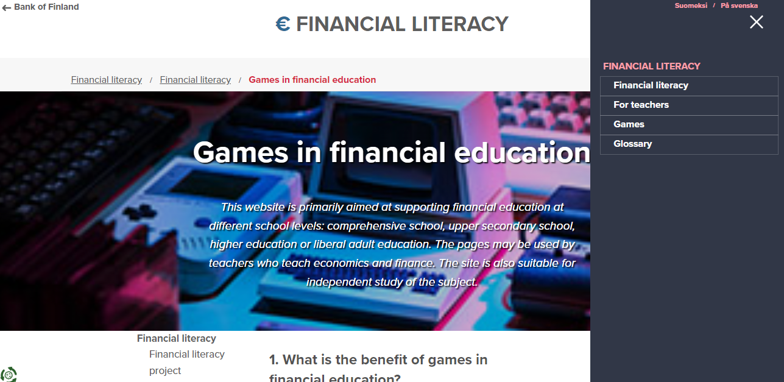

**6-rasm. Moliyaviy savodxonlik bo‘yicha alohida Finlandiya banki tomonidan tuzilgan palatforma.**

Bu platforma Finlandiya Banki tomonidan ishlab chiqilgan bo‘lib 2018-yilda ishga tushirilgan. Bundan asosiy maqsad esa oldingi bobda takidlaganimizdek Finlandiyani 2030-yilga borib aholisini moliyaviy savodxonlik bo‘yicha birinchi o‘ringa olib chiqishdir. Paltforma orqali istalgan Finlandiya ta’lim sohasi vakili ya’ni pedagok hodim ro‘yxatdan o‘tish orqali yuqoridagi modul asosida o‘tilayotgan darsidagi mavzusidan kelib chiqgan holda mashg‘ulotlar davomida foydalanish imkoniga ega bo‘ladi. Rasmga e’tibor bersak platformada 4 xil yana alohida ikonka mavjud. 1)Moliyaviy savodxonlik, 2) O‘qituvchilar uchun, 3) Moliyaviy savodxonlikga xos bo‘lgan o‘yinlar, 4) Glossariy.

Ko‘rinib turibdiki bu kabi loyihalar nafaqat ta’lim oluvchi maktab o‘quvchilarini moliyaviy savodxonlik bo‘yicha bilimlarini oshirishga balki, istalgan inson uchun ham ma’lum bir darajada moliyaviy savodxonlik bo‘yicha bilimlarini yanada oshirishga katta turtki bo‘lib xizmat qiladi.[5]

Oʻquvchilarda yanada koʻproq va keng koʻlamda moliyaviy savodxonlik boʻyicha amaliy koʻnikmalarni shakllantirishda ishlab chiqarishni jalb qilish va oilaviy muhitni ham hisobga olish muhim omil sifatida qayd etib qoʻyilgan. Yaʼni jarayon boʻyicha kichik biznes loyihalar ishlab chiqish va ularni moliyalashtirish boʻyicha eng optimal variantlarni oʻylash, oʻquvchilar oʻzlarini kundalik xarajatlari toʻgʻri boshqarish, moliya muassasalari bilan oʻquvchilarni qiziqishlarini hisobga olgan holda seminar-treninglar tashkil etish kabi tushunchalar berib boriladi.[6]

*Rossiya Federatsiyasi*

Rossiya Federatsiyasini aynan oʻziga xos boʻlgan moliyaviy savodxonligini rivojlantirish va maktabdagi dars mashgʻulotlarida oʻquvchilar orasida moliyaviy bilim, koʻnikmalarni rivojlantirishga qaratilgan chora-tadbirlar amalga oshirib kelmoqda. Rossiya Federatsiyasida ham ayni mamlakatimiz maktab taʼlim tizimiga oʻxshash bosqichlar boʻyicha oʻqitiladi. Rossiya Federatsiyasida aynan moliyaviy savodxonlikni rivojlantirish uchun bir qancha markazlar faoliyatini amalga oshirib kelmoqda. Sber Bank qoshida “Kelajak uchun sarmoya”(Вклад в будущее) loyihasi faoliyat olib bormoqda. Ayni bu markaz plaformasida butun Rossiya Federatsiyasi boʻyicha moliyaviy savodxonlik darajasi yillar kesimida tahlil qilib boriladi, bundan tashqari oʻquvchilar orasida butun Rossiya Federatsiya boʻlib oʻtgan musobaqalar, fan olimpiadalari, seminar treninglar doimiy ravishda yoritilib, ilmiy metodik dasturlar web sahifasiga joylab boriladi. Loyiha doirasida fan oʻqituvchilari uchun ham veb sahifaga doimiy ravishda ekspertlar tomonidan tuzilgan zamonaviy taʼlimni rivojlantirish uchun ishlab chiqilgan dasturlar joylab boriladi va bu dasturlardan maktablarda moliyaviy savodxonlikni oshirish dars mashgʻulotlarida doimiy foydalanib kelish imkoniyatlari yaratilgan. Yana bir qulay jihati moliya, iqtisodiyot boʻyicha yozilgan adabiyotlar boʻyicha elektron kutubxonaga doimiy ravishda joylab turiladi, bu esa barcha web sahifa foydalanuvchilari uchun juda ham qulaylikni yaratadi. Bu loyiha boʻyicha barcha dasturiy mahsulotlar, adabiyotlar, savollar toʻplami web sahifa foydalanuvchilari uchun mutlaqo bepuldir.[7]

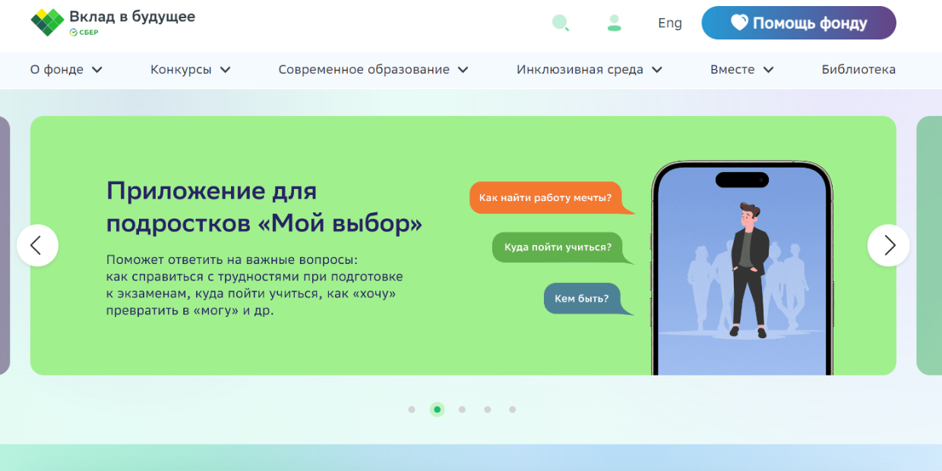

**7-rasm. Kelajak uchun sarmoya lohiyasi taʼlim sayti.**

Rossiya Federatsiyasining “Rossiya Banki” tomonidan maxsus moliyaviy hamda iqtisodiy bilimlarni oshirish uchun maktab darsliklaridagi mavzularga mos ravishda har bir bosqichdagi maktab oʻquvchilari uchun interaktiv moliyaviy oʻyinlar ishlab chiqilgan hamda ularni qanday va qaysi sharoitlarda oʻynash boʻyicha har bir oʻyinni ssenariysini joylab qoʻyilgan. Ayni bu platforma taʼlim tashkilotlari yaʼni maktab oʻquvchilari uchun, bolalar sogʻlomlashtirish oromgohlarining dam oluvchilari uchun, mehribonlik uylarida ota-ona qaramogʻisiz qolgan bolalar tashkilotlari oʻquvchilari uchun maxsus ishlab chiqilgan. Loyiha doirasida moliyaviy savodxonlik oʻyinlari eng yosh ishtirokchilarni moliyaviy savodxonlik asoslari bilan tanishtiradi, yuqori sinf oʻquvchilari esa moliyaviy savodxonlik darslarida olgan bilimlarini mustahkamlaydi. Platformaga joylangan oʻyinlar moliyaviy savodxonlik darslarida olingan bilimlarni mustahkamlash imkonini beradi, har bir oʻyin uchun individual ssenariylar tayyorlangan va oʻyin jarayoning batafsil tavsifi, oʻyindagi ishtirokchilarni rollari ham batafsil yozib qoʻyilgan. Oʻyin boʻyicha mutaxassis pedagog uchun tavsiya etilgan mavzu boʻyicha oʻyinni oʻynash uchun yetarli darajada qoʻshimcha maʼlumotlar kiritib qoʻyilgan. Eng asosiy jihatlarida biri platformaga yuklangan oʻyinlar moliyaviy jihatdan qimmat va murakkab rekvizitlarni talab qilmasligi bilan eʼtiborli, hamda barcha foydalanuvchilar uchun juda qulay qilib shakllantirilgan.[8]

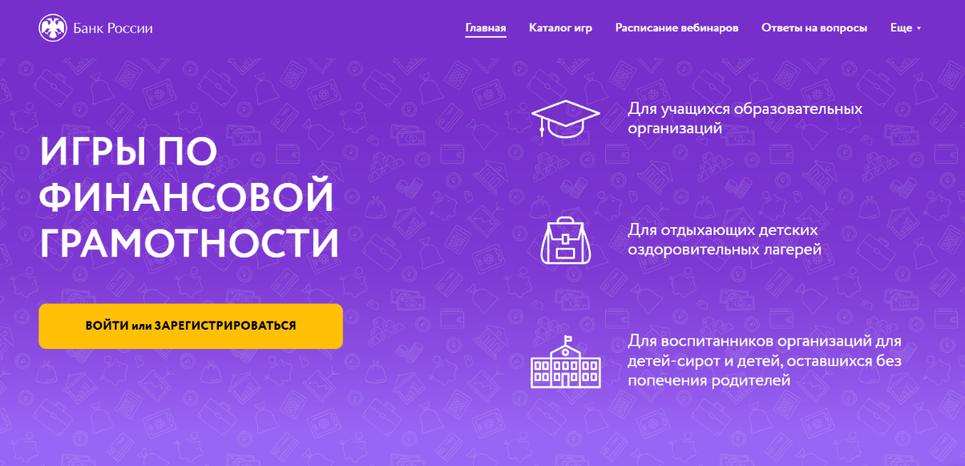

**8-rasm. Rossiya Markaziy banki tomonidan moliyaviy savodxonlik oʻyinlari taʼlim sayti.**

Rossiya Federatsiyasining moliyaviy savodxonlikni rivojlantirish yana bir oʻziga xos jihati shundaki, Federatsiya tarkibiga kiruvchi hududlar uchun ham alohida moliyaviy savodxonlikni oshirishga qaratilgan loyihalar shakllantirilgan. Kaliningrad viloyati aholisining moliyaviy savodxonligi darajasini oshirish dasturi 2011-yilda ish boshlagan. Loyiha Kaliningrad Moliya boshqarmasi tomonidan Rossiya Federatsiyasi Moliya vazirligi va Jahon bankining “Rossiya Federatsiyasida aholining moliyaviy savodxonligi darajasini oshirish va moliyaviy taʼlimni rivojlantirish” loyihasi doirasida boshlangan. Bu loyihaning asosiy maqsadi hudud aholisining moliyaviy savodxonligi darajasini oshirish, Rossiya fuqarolari oʻrtasida moliyaviy madaniyatni shakllantirish, pul mablagʻlarining toʻgʻri va maqsadli boshqarish, fuqarolarining huquqlarini himoya qilish sohasida samaradorligini oshirish uchun alohida xalqaro darajadagi loyiha asosida shakllantirilgan.[9]

Yuqoridagi maʼlumotlarda kelib chiqib xulosa qiladigan boʻlsak Oʻzbekiston Respublikasida ham maʼlum darajada moliyaviy savodxonlikni oʻquvchilar, fuqarolar oʻrtasida keng yoyish uchun Oʻzbekiston Respublikasi Markaziy Bank tomonidan alohida ishlab chiqilgan [www.finlit.uz](http://www.finlit.uz) sayti shakllantirilgan. Bu veb-sayt lekin umumiy boʻlib aynan maktab yoshidagi oʻquvchilar uchun alohida shakllantirilmagan. Aynan Kanada, Finlandiya va Rossiya Federatsiyalar kabi biz yuqorida tajribasini oʻrgangan mamlakatlar singari individual tarzda maktab oʻquvchilari hamda pedagog xodimlar uchun qulay, tekin hamda maktab darsliklari mavzulariga mos ravishda moliyaviy savodxonlikni oshirish maqsadida moliyaviy oʻyinlar uchun maxsus platforma shakllantirish zarur. Boshlangʻich sinflar uchun, oʻrta sinflar, yuqori sinflar uchun tayyorlanayotgan darsliklarga maxsus fanning mohiyati, fan darsligidagi mavzulardan kelib chiqqan holda moliyaviy savodxonlik boʻyicha oʻyinlarni ishlab chiqib, maxsus platforma ishlab chiqqan holda joylashtirish boʻyicha oʻrganilgan tajribalardan foydalanish kerak. Bundan tashqari faqatgina Markaziy Bank emas balki, mamlakatimizning boshqa iqtisodiy sektorlari qoshida ham yuqoridagi mamlakatlardan andoza olgan holda metodik markazlar ochish maqsadga muvofiq hisoblanadi. Oʻzbekistonda 6 million 400 ming oʻquvchi tahsil olayotgan boʻlsa,[10] bu mamlakat aholisining deyarli 16.5 % foizini tashkil qilayotganligini hisobga olsak, agar biz hozirdan yuqorida tajribasini oʻrgangan mamlakatlar singari oʻquvchilarni moliyaviy bilimlarini oshirishga erishsak bu mamlakatning kelajakda iqtisodiyotini ham maʼlum darajada yanada tezroq oʻsishiga erishishimizga zamin yaratgan boʻlamiz.

**FOYDALANILGAN ADABIYOTLAR ROʻYXATI**

1. [www.practicalmoneyskills.com](http://www.practicalmoneyskills.com)
2. [econedlink.org](https://econedlink.org/)
3. [www.budgetchallenge.com](http://www.budgetchallenge.com)
4. [www.financialfootball.com](http://www.financialfootball.com)
5. [www.phroogal.com/product/money-metropolis-game](http://www.phroogal.com/product/money-metropolis-game)
6. [www.edutopia.org](http://www.edutopia.org)
7. [www.playmoneymagic.com](http://www.playmoneymagic.com)
8. [www.cpacanada.ca](https://www.cpacanada.ca/)
9. [www.bankofcanadamuseum.ca](http://www.bankofcanadamuseum.ca)
10. [www.uzedu.uz](http://www.uzedu.uz)
11. [www.vbudushee.ru](http://www.vbudushee.ru)
12. [www.finlit.uz](http://www.finlit.uz)
13. [www.moneyconnection.jp](http://www.moneyconnection.jp)
14. [www.suomenpankki.fi](http://www.suomenpankki.fi)
15. [www.infofinland.fi](http://www.infofinland.fi)

1. https://cbu.uz/uz/about/central-office/divisions/moliyaviy-savodxonlikni-oshirish-va-bank-mutaxassislarini-qayta-tayyorlash-departamenti/
2. Muallif tomonidan mobil ilova interfeysidan foydalanib ishlab chiqildi.
3. https://www.rahamuseo.fi/en/museum/financial-literacy-centre/
4. https://okm.fi/en/frontpage
5. www.suomenpankki.fi
6. https://www.suomenpankki.fi/en/learn-economy/learn-economy/games-in-financial-education/
7. https://vbudushee.ru/
8. https://doligra.ru/about
9. https://www.fingram39.ru/
10. https://www.uzedu.uz/uz